Probe: Wasser

- Warum ist Wasser für Menschen so wichtig? Nenne 3 Punkte.  ____________________________________________________________________  ____________________________________________________________________  ____________________________________________________________________ | /3
- Nenne die Formen des Wassers.  ____________________________________________________________________ | /3
- Das Wasser verändert seine Form. Beschrifte die Zeichnung. | /7
- Markiere die wasserdurchlässigen Bodenschichten.  Gestein Kies Lehm Ton Humus Erde Sand | /2
- Beschrifte die Bodenschichten. Zeichne die Quelle ein.  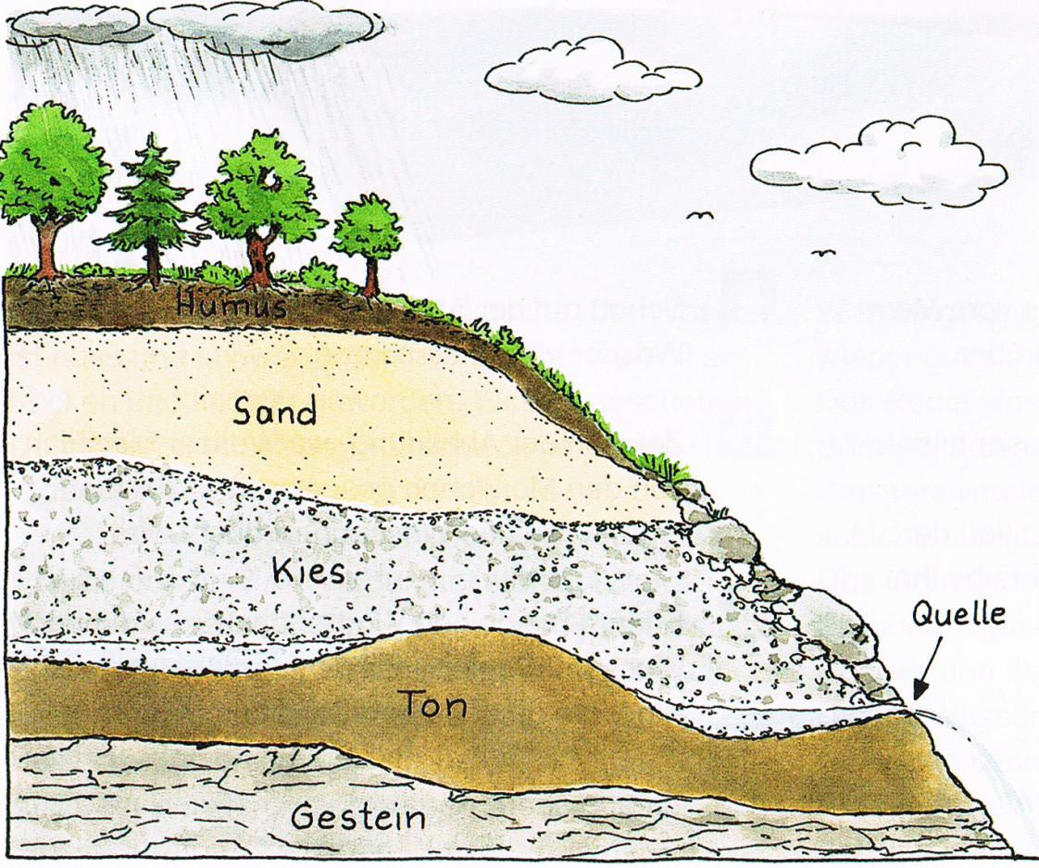 | /6
- Wie entsteht Regen? Fülle die Lücken.  Die Sonne _______________ das ganze Land. Das Wasser auf dem Boden, aus dem _________________ und aus den Seen, Flüssen und Pfützen ________________. Wasserdampf steigt langsam nach oben. Die Luft dort oben ist viel _______________ und der Wasserdampf ___________________.  Es bilden sich viele kleine __________________. Die Wassertropfen schließen sich zu einer _______________ zusammen. Die Wassertropfen in den Wolken werden immer schwerer und es ___________________.  erwärmt – regnet – verdunstet – Meer – kälter – Wassertropfen – kondensiert – Wolke | /8
- Beschrifte das Bild richtig.  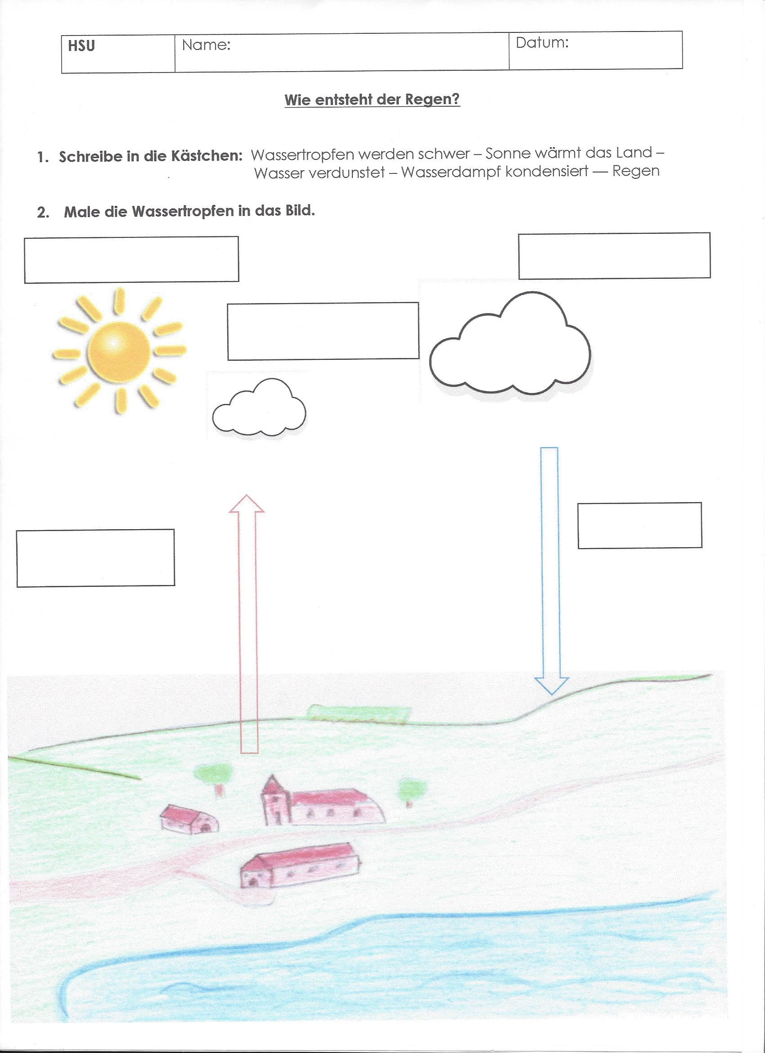 | /5
- Beschrifte die Zeichnung.  - Zeichne mit grünen Pfeilen den Weg des Wassers nach, das für die Trinkwasserversorgung verwendet wird.  1: ___________________________________  2: ___________________________________  3: ___________________________________  4: ___________________________________  5: ___________________________________  6: ___________________________________  7: ___________________________________ | /8
- Welche Zeichnung ist richtig? Erkläre.  _______________________________________________________________  _______________________________________________________________  _______________________________________________________________ | /3
- Zonen im Teich: Beschrifte das Bild richtig.  1: ___________________________________  2: ___________________________________  3: ___________________________________  4: ___________________________________  5: ___________________________________ | /5
- Nenne mindestens 4 Tiere die am und im Teich leben.  ______________________________________________________________  ______________________________________________________________ | /2
- Suche dir ein Tier (das am Teich lebt) aus und beschreibe es genau.  Das Tier heißt: ___________________________  Aussehen  Nahrung  Fortbewegung  Fortpflanzung  Lebensraum | /5
Probe im Fach HSU

am 11.04.2019

Thema: Wasser
Name:

Klasse: | 3/4 G
Zeit:

Lernbereiche | Aufgaben | Bewertung des Lernstandes
Die Wichtigkeit von Wasser beschreiben | 1 (___/3)
Aggregatszustände aufzählen | 2 (___/3)
Fachbegriffe verwenden | 3 (___/7)
Wasserdurchlässige Bodenschichten markieren | 4 (___/2)
Bodenschichten beschriften und eine Quelle einzeichnen | 5 (___/6)
Einen Lückentext zur Entstehung des Regens ausfüllen | 6 (___/8)
Den Wasserkreislauf einzeichnen | 7 (___/5)
Den Weg des Wassers in die Wohnung einzeichnen | 8 (___/8)
Den Wasserstand in verbundenen Gefäßen erklären | 9 (___/3)
Die Zonen des Teichs beschriften | 10 (___/5)
4 Tiere die im oder am Teich leben aufzählen | 11 (___/2)
Ein Tier genau beschreiben | 12 (___/5)

Gesamtpunktzahl: _________ von 57 Punkten
Note: _________

Bemerkung:

Unterschrift: ___________________________

